三合一單與單列生產履歷
Chemical Lorry 自動產生器
圖文操作手冊 V7
以目前實際啟動的程式畫面編寫。每一步先看紅框位置，再依短句說明操作；不需要閱讀長篇文字即可完成日常出貨作業。
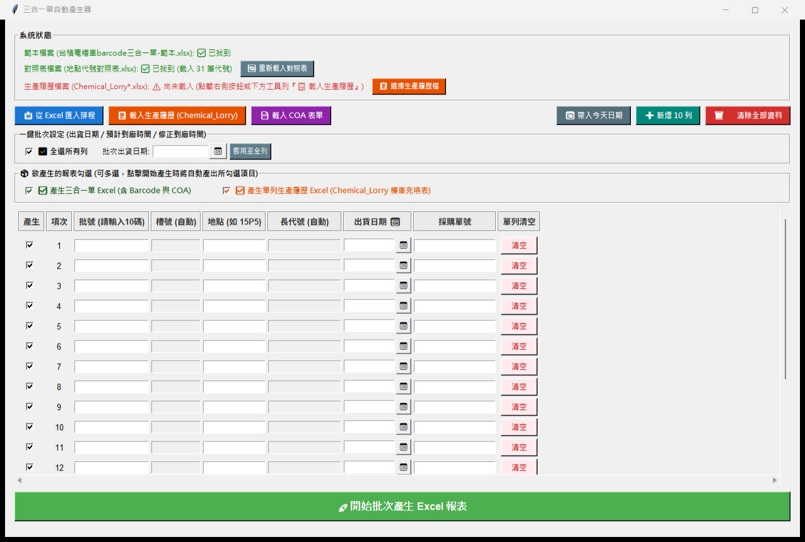
總覽：先由上到下確認系統狀態、資料載入、資料列與最下方的產生按鈕

步驟 1 開始前確認系統檔案
啟動程式後，先看最上方系統狀態。範本與地點代號對照表必須顯示已找到；若本次需要單列生產履歷，先選取正確的 Chemical Lorry 來源檔。
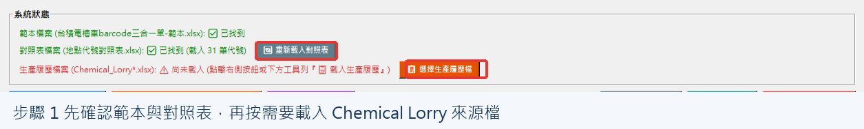
圖 1 紅框為重新讀取對照表與載入生產履歷來源檔的位置
- 地點代號對照表剛修改時，按「重新載入對照表」後才開始輸入。
- 只產生三合一單時，不必載入生產履歷來源檔。
- 來源檔載入成功後，狀態列會顯示檔名並自動勾選生產履歷輸出。
步驟 2 選擇資料來源
工具列的三個按鈕用途不同：排程資料使用 Excel 匯入；單列生產履歷使用 Chemical Lorry 來源檔；已存在的 COA Excel 或 CSV 表單使用 COA 載入。
圖 2 依本次工作選擇正確載入方式
- 要建立三合一單時，通常先按「從 Excel 匯入排程」。
- 「載入 COA 表單」是更新既有 COA 檔案，不是上傳圖片截圖。
- 匯入後仍需在主列表檢查批號、地點與出貨日期。
步驟 3 設定批次出貨日期
當多筆資料共用同一出貨日期時，先輸入批次日期，再按「套用至全列」。系統只會套用到已有批號的資料列。
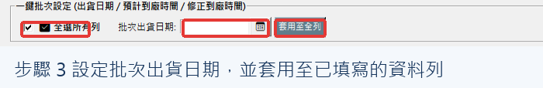
圖 3 使用全選、日期與套用按鈕加速批次作業
- 日期建議使用 YYYY/MM/DD，後續最容易核對輸出資料夾。
- 按「帶入今天日期」只會補入目前空白的日期。
- 左側勾選框決定該列是否參與產生。
步驟 4 填寫與核對資料列
每一筆要產生的資料都必須保留勾選，填入 10 碼批號與地點代號。槽號及長代號由程式自動帶入；出貨日期可在個別列上調整。
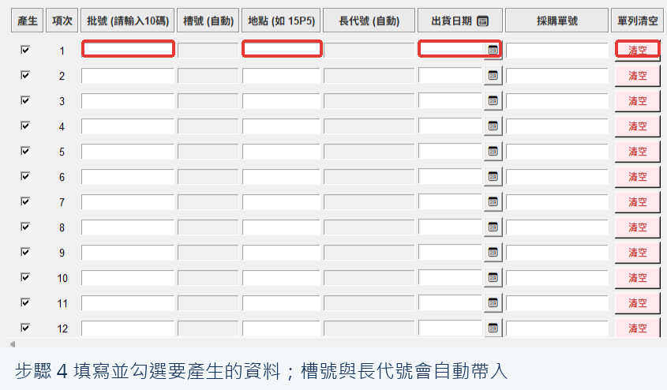
圖 4 紅框標示日常作業最常使用的資料欄位
- 批號必須剛好 10 碼，否則無法產生。
- 地點必須存在於地點代號對照表；找不到時先更新對照表。
- 單列有誤時按右側「清空」，不要誤按右上角的全部清除。
步驟 5 勾選要輸出的報表
三合一單 Excel 是程式目前必要的輸出項目。若已載入 Chemical Lorry 來源檔，可同時勾選單列生產履歷，程式將為每筆對應批號輸出單列檔案。
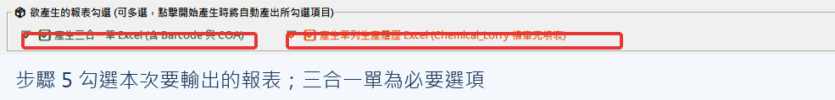
圖 5 產生前確認兩個報表選項
- 三合一單會帶入槽號、批號、長代號並重新產生 QR Code。
- 生產履歷只會產出可在來源檔找到相同批號的資料。
- 不確定來源檔是否正確時，先只產生一筆測試確認。
步驟 6 開始產生與驗收
完成資料核對後，按下最下方綠色按鈕。處理期間請等待完成訊息，勿重複點擊。程式完成後會開啟依日期、地點與槽號整理的輸出資料夾。
圖 6 綠色按鈕會開始產生所有已勾選資料列的 Excel 檔
- 完成視窗會顯示成功份數及資料夾位置。
- 三合一單會放在「三合一單輸出_YYYYMMDD」下的地點與槽號子資料夾。
- 交付前開啟抽查：批號、槽號、地點長代號、出貨日期與生產履歷列。
COA 表單更新與常見狀況
若要更新 COA，先在主列表完成並勾選批號，然後選取「載入 COA 表單」。程式會依檔名或表單內批號配對並另存輸出檔，不直接覆蓋原始 COA。
- COA 無法處理：先確認主列表已勾選對應批號，且 COA 檔名或內容可辨識批號。
- 地點找不到：更新地點代號對照表後按「重新載入對照表」。
- 生產履歷未產出：確認已載入來源檔，且來源檔內存在相同批號。
- 產生失敗：依錯誤訊息回到指定資料列，優先檢查批號長度、地點與日期。

